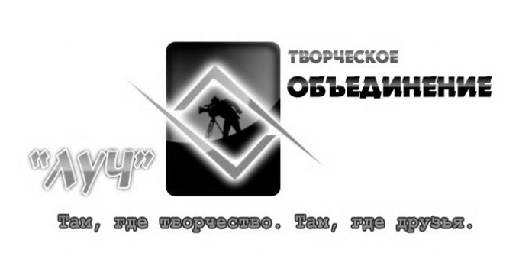
«Утверждаю»
Директор КГКП
«Дворец школьников им. М.М.Катаева
_____________А.Ж.Ерубаева
« »________________2015 г.

Правила проведения
телевизионного конкурса «Шоу талантов».

1. Общие положения
1.1. Настоящие Правила проведения телевизионного конкурса «Шоу талантов» (далее – Телепроект) определяют цель, задачи, условия и порядок его проведения, а также требования к конкурсным номерам.
1.2. Основная цель телепроекта: выявление творческих способностей школьников.
1.3. Задачи фестиваля:
- привитие интереса к полезным увлечениям;
- выявление одарённых детей;
- развитие в детях интереса к творчеству и самореализации;
1.4. Телепроект проводится творческим объединением «Луч» областного Дворца школьников им. М.М. Катаева.

2. Время и место проведения
2.1. Телепроект объявляется 11.12.2015 г. До 18.12.2015 г. проводится регистрация участников и ознакомление с требованиями и условиями конкурса.
2.2. Регистрация участников проводится по адресу: «Дворец школьников им. М.М. Катаева», 140000, г. Павлодар, ул. 1 Мая, 27 в 356 кабинете с 15.00 до 18.00.
2.3. Заявки также можно отправлять на электронный адрес: luch_studio@mail.ru.
2.4. По всем интересующим вопросам можно обращаться по телефону 8 (7182) 65 12 69, +7 705 611 29 62.
2.5. Место проведения всех этапов конкурса: малый зал областного Дворца школьников им. М..М. Катаева.

3. Участники
3.1. В конкурсе могут принять участие обучающиеся организаций общего среднего и дополнительного образования детей города Павлодара в возрасте 7-18 лет.
3.2. В конкурсе можно принимать участие как индивидуально, так и группами.
3.3. Каждый участник может представлять только один номер.

4. Требования к конкурсантам и конкурсным номерам:
4.1. Один участник может представлять только один номер.
4.2. Продолжительность номера не должна превышать по времени 3 минут.
4.3. Каждый участник может продемонстрировать любой творческий номер:
- песня;
- танец;
- игра на музыкальном инструменте;
- спортивный номер;
- другие увлечения и умения.
4.4. Во втором туре участник выступает с этим же номером, но измененным и (или) дополненным.

5. Порядок проведения и итоги
5.1. Телепроект будет проходить в два этапа: 18.12.15 г. в 16:00 в малом зале Дворца состоится отборочный тур. К участию в отборочном туре допускаются только участники, подавшие свои заявки в ТО «Луч» до 18.12.15 г.
5.2. Итоги отборочного тура будут оглашены 18.12.15 г. членами жюри, состоящими из педагогов Дворца школьников.
5.3. Второй тур (Финал) состоится 15.01.2016 г. в 16:00 в малом зале Дворца. В финал допускаются только участники прошедшие отборочный тур.
5.4. Победителя телепроекта «Шоу талантов» будут определять посредством интернет-голосования на странице молодежного информационного агентства "Sкриншот" в социальной сети "ВКонтакте" по ссылке http://vk.com/screenshotpvl с 15.01.2016 по 21.01.2016 г. (до 18:00)
5.5. Церемония награждения состоится 22 января 2016 года в 16:00 в малом зале Дворца школьников. Все победители и призеры будут заранее оповещены и приглашены на церемонию награждения.
5.6. Всю информацию о конкурсе, об участниках, их номерах, ходе и итогах конкурса можно узнать на странице молодежного информационного агентства "Sкриншот" в социальной сети "ВКонтакте" по ссылке http://vk.com/screenshotpvl, а также в творческом объединении «Луч» по адресу ул. 1 Мая, 27, каб. 356, тел.: 65 12 69, 8 705 611 29 62. Контактное лицо – Даулет Бейсембаевич Даирбаев.
5.7. Съемки телепроекта осуществляет творческое объединение «Луч».
5.8. Каждый номер заранее обговаривается с организаторами для обеспечения участников всем необходимым для выступления.
5.9. Конкурсные работы оцениваются по следующим критериям: оригинальность, содержательность, качество исполнительского мастерства, артистичность.
5.10. Победители награждаются дипломами І, ІІ, ІІІ степени и памятными подарками.

Приложение к Правилам
Заявка на участие
в телевизионном конкурсе «Шоу талантов».

Фамилия, имя участника | Название  Номера, необходимые атрибуты | Школа, класс | Дата рождения,  возраст | Телефон  (домашний и сотовый)  (обязательно)

